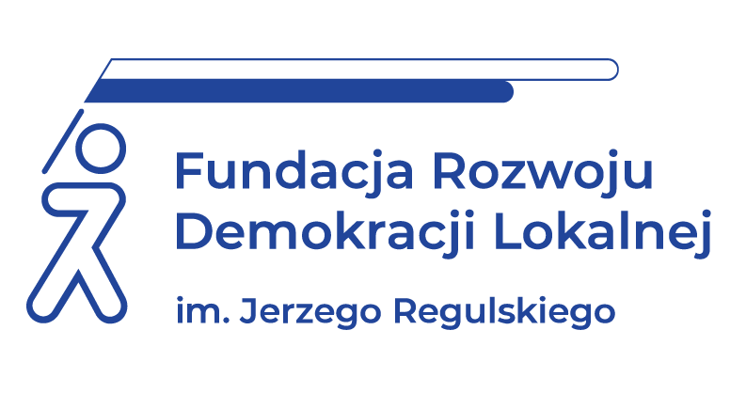
SZKOLENIE ONLINE
7 października 2026 r.
STATUS SPÓŁKI KOMUNALNEJ JAKO PRZEDSIĘBIORSTWA – GDZIE ZACZYNA SIĘ POMOC PUBLICZNA?
WAŻNE INFORMACJE O SZKOLENIU:
Pomoc publiczna dla spółek ma na celu wsparcie ich konkurencyjności na rynku oraz promowanie rozwoju gospodarczego. Spółki mogą jej potrzebować z kilku powodów:
- wsparcie w trudnych sytuacjach finansowych – pomoc może być przydatna dla spółek znajdujących się w trudnej sytuacji finansowej, w tym w związku z restrukturyzacją lub potrzebą uzyskania wsparcia tymczasowego;
- zwiększenie konkurencyjności na rynku – pomoc publiczna może przyczyniać się do zwiększenia konkurencyjności spółek, co jest kluczowe dla ich długoterminowego rozwoju;
- wsparcie dla MŚP – wiele programów pomocy publicznej jest skierowanych do mikro-, małych i średnich przedsiębiorstw, co ma istotne znaczenie dla rozwoju gospodarki;
- zachęcanie do inwestycji – pomoc publiczna może sprzyjać podejmowaniu inwestycji, co jest istotne dla długoterminowego rozwoju spółek oraz zwiększania wartości ich aktywów.
Spółki komunalne mogą otrzymywać pomoc de minimis z różnych źródeł, w tym od gminy występującej w charakterze właściciela. Pomoc de minimis jest ograniczona do relatywnie niewielkich kwot i może przyjmować różne formy, m.in. ulg podatkowych, ulg w opłatach lokalnych, preferencyjnych warunków korzystania z mienia czy dofinansowania inwestycyjnego do określonego pułapu.
Na szkoleniu omówimy i przeanalizujemy warunki oraz formy wsparcia spółek komunalnych, posługując się licznymi przykładami, z uwzględnieniem charakteru prowadzonej przez spółkę działalności. Szczególną uwagę poświęcimy również zagadnieniom pomocy publicznej w przypadku ratowania, restrukturyzacji i dokapitalizowania spółek.
CELE I KORZYŚCI:
Uczestnik po szkoleniu:
- rozumie zasady udzielania pomocy publicznej oraz wymogi dotyczące spółek komunalnych;
- potrafi rozpoznać, czy dane wsparcie stanowi pomoc publiczną;
- zna i potrafi stosować zasady udzielania rekompensaty z tytułu świadczenia usług publicznych;
- potrafi prawidłowo dokumentować, ewidencjonować i raportować pomoc publiczną;
- potrafi ograniczać ryzyko naruszenia przepisów oraz konieczności zwrotu pomocy;
- potrafi prawidłowo planować, udzielać i rozliczać wsparcie dla spółek komunalnych;
- zwiększa bezpieczeństwo prawne JST i spółek komunalnych w zakresie udzielania pomocy publicznej.

PROGRAM:
I. Status spółki komunalnej jako przedsiębiorstwa – gdzie zaczyna się pomoc publiczna?
- Definicja „przedsiębiorstwa” i działalności gospodarczej w kontekście spółek komunalnych.
- Zadania własne JST a działalność na rynku – przykłady z praktyki (wodociągi, odpady, transport, kultura, sport, ciepło).
- Mieszane modele działalności – konieczność zapewnienia rozdzielności rachunkowej i skutki jej braku.
II. Formy wsparcia spółek komunalnych a test pomocy publicznej
- Dokapitalizowanie, dopłaty do kapitału, pokrywanie strat – test prywatnego inwestora / wierzyciela.
- Dotacje przedmiotowe i podmiotowe, dopłaty do taryf, rekompensaty z tytułu świadczenia usług w ogólnym interesie gospodarczym (UOIG).
- Wnoszenie aportów, preferencyjne czynsze, sprzedaż poniżej wartości rynkowej – kiedy powstaje korzyść.
- Powiązanie zamówień publicznych, w tym zamówień in-house, z oceną występowania pomocy publicznej.
III. Pomoc de minimis w praktyce spółek komunalnych
- Zastosowanie pomocy de minimis do spółek komunalnych.
- Pojęcie „jednego przedsiębiorstwa” – spółki zależne, holdingi komunalne, powiązania przez JST.
- Typowe źródła pomocy de minimis dla spółek komunalnych (ulgi podatkowe, ulgi w opłatach lokalnych, preferencyjne warunki korzystania z mienia, dofinansowania inwestycyjne) oraz problem kumulacji pomocy.
- Zasady dokumentowania i raportowania pomocy de minimis (oświadczenie, formularz, zaświadczenie, archiwizacja).
IV. Infrastruktura komunalna, podwójne wykorzystanie i lokalny charakter projektów
- Infrastruktura o mieszanym przeznaczeniu – jak wydzielić część gospodarczą i niegospodarczą.
- Ocena lokalnego charakteru – kiedy mimo finansowania publicznego, nie ma rzeczywistego wpływu na wymianę handlową między państwami członkowskimi.
- Modele udostępniania infrastruktury podmiotom trzecim – zasady rynkowe, niedyskryminacyjny dostęp, unikanie selektywnej korzyści.

V. Spółka komunalna w trudnej sytuacji – ratowanie, restrukturyzacja, dokapitalizowanie
- Kryteria „przedsiębiorstwa w trudnej sytuacji” w praktyce spółek komunalnych.
- Konsekwencje dla możliwości udzielania pomocy w tym de minimis i innych form wsparcia.
- Różnica między zgodnym z zasadami pomocy publicznej dokapitalizowaniem a niedozwoloną pomocą na ratowanie.

ADRESACI:
- Pracownicy jednostek samorządu terytorialnego - osoby odpowiedzialne za nadzór właścicielski nad spółkami komunalnymi, pracownicy wydziałów: gospodarki komunalnej, inwestycji, finansowych, prawnych, planowania i rozwoju, osoby przygotowujące umowy, uchwały i analizy dotyczące współpracy ze spółkami komunalnymi.
- Zarządy i pracownicy spółek komunalnych: prezesi i członkowie zarządów, dyrektorzy operacyjni, finansowi i prawnicy odpowiedzialni za pozyskiwanie środków, raportowanie i rozliczenia
- Radni i członkowie komisji nadzorujących działalność spółek.
- Audytorzy i kontrolerzy kontroli wewnętrznej, audytorzy JST i spółek.
- Pracownicy biur nadzoru właścicielskiego oraz jednostek organizacyjnych JST.
- Doradcy, prawnicy i specjaliści współpracujący ze spółkami komunalnymi.

PROWADZĄCY:
Maciej Zasłona - wysokiej klasy specjalista i praktyk w dziedzinie pomocy publicznej oraz pomocy de minimis, autor i współautor licznych publikacji oraz raportów i analiz z zakresu pomocy de minimis i pomocy publicznej. Posiada doświadczenie w zakresie praktycznego przygotowywania programów pomocy w ramach wyłączeń grupowych, jest specjalistą w zakresie pomocy horyzontalnej (działalność badawczo-rozwojowa, kapitał podwyższonego ryzyka, zatrudnienie, szkolenia) oraz regionalnej pomocy inwestycyjnej i pomocy de minimis (doświadczenie praktyczne związane z realizacją programu OP Przedsiębiorczość). W ramach obowiązków zawodowych uczestniczył w procedurze notyfikacji pomocy publicznej w Komisji Europejskiej, w trybie oceny wykonalności wniosków o dofinansowanie przedsiębiorców oraz IOB. Były doradca MRR w zakresie pomocy publicznej w PO Kapitał Ludzki oraz Innowacyjna Gospodarka.

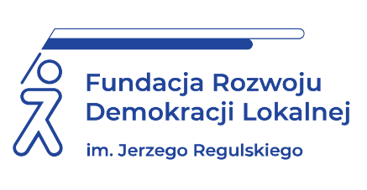 |  |  |  |  | INFORMACJE ORGANIZACYJNE  I KARTA ZGŁOSZENIA
STATUS SPÓŁKI KOMUNALNEJ JAKO PRZEDSIĘBIORSTWA
– GDZIE ZACZYNA SIĘ POMOC PUBLICZNA?
 | Szkolenie będziemy realizowali w formie webinarium online.
 |  | 7 października 2026 r. |  |  |  | Szkolenie w godzinach 9:00-14:00
 | Cena: 489 PLN netto/os. Przy zgłoszeniach do 23 września 2026 r. cena wynosi: 439 PLN netto/os. Udział w szkoleniu zwolniony z VAT w przypadku finansowania szkolenia ze środków publicznych.
CENA zawiera: |  | udział w profesjonalnym szkoleniu online z możliwością zadawania pytań,  materiały szkoleniowe w wersji elektronicznej,  certyfikat ukończenia szkolenia.
DANE  DO KONTAKTU: |  | Fundacja Rozwoju Demokracji Lokalnej im. Jerzego Regulskiego  ul. Jelinka 6, 00-680 Warszawa  Adrianna Soroczyńska, tel. 725 302 312, adrianna.soroczynska@frdl.szczecin.pl  Andrzej Pożyczka, tel. 725 302 319, andrzej.pozyczka@frdl.szczecin.pl
DANE UCZESTNIKA ZGŁASZANEGO NA SZKOLENIE
(dane do faktury)
Nazwa i adres nabywcy
NIP Nabywcy
Nazwa i adres odbiorcy
NIP Odbiorcy
- Imię i nazwisko uczestnika, stanowisko,
E-MAIL i TEL. DO KONTAKTU
- Imię i nazwisko uczestnika, stanowisko,
E-MAIL i TEL. DO KONTAKTU
Oświadczam, że szkolenie dla ww. pracowników jest kształceniem zawodowym finansowanym w całości lub co najmniej 70% ze środków publicznych (proszę zaznaczyć właściwe) |  |  |  |  |  |  | TAK ☐  NIE ☐
Faktura zostanie wystawiona jako faktura ustrukturyzowana w Krajowym Systemie e-Faktur (KSeF).
Uwagi: ……………………………………………………………………………………………………………………………………………..….

Proszę o przesłanie certyfikatu na adres mailowy: ……………………………………………………………………………………………….…………….
Dokonanie zgłoszenia na szkolenie jest równoznaczne z zapoznaniem się i zaakceptowaniem regulaminu szkoleń Fundacji Rozwoju Demokracji Lokalnej zamieszczonym na stronie Organizatora www.frdl.szczecin.pl oraz zawartej w nim Polityce prywatności i ochrony danych osobowych.
Wypełnioną kartę zgłoszenia należy przesłać poprzez formularz zgłoszenia na www.frdl.szczecin.pl do 30 września 2026 r.
UWAGA! Liczba miejsc ograniczona. O udziale w szkoleniu decyduje kolejność zgłoszeń. Zgłoszenie na szkolenie musi zostać potwierdzone przesłaniem do Ośrodka karty zgłoszenia. Brak pisemnej rezygnacji ze szkolenia najpóźniej na trzy dni robocze przed terminem jest równoznaczny z obciążeniem Państwa należnością za szkolenie niezależnie od przyczyny rezygnacji.
Płatność należy uregulować przelewem na podstawie faktury w KSeF.

Podpis osoby upoważnionej ____________________________________

